JUILLET 2020
Diocèse de Strasbourg
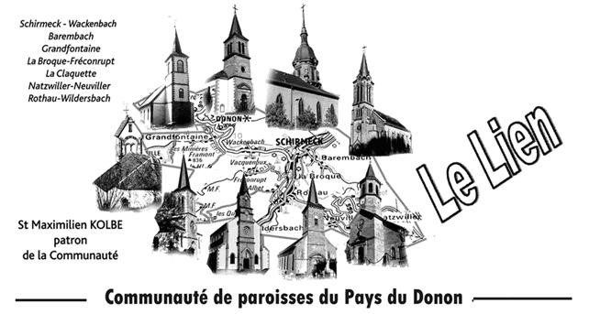

Saint Matthieu, le compagnon de l’été

Saint Matthieu est l’évangéliste de l’année A, or nous sommes dans l’année liturgique A, et l’évangile des messes en semaine de ces mois d’été est aussi de St Matthieu. Donc que ce soit le dimanche ou en semaine, c’est St Matthieu qui sera notre compagnon d’été pour nous guider vers Celui qui nous appelle à le suivre et qui transforme nos vies et les transfigure par sa lumière et son amour. St Matthieu est bien ancré dans la foi juive, et il donne de très belles ouvertures à l’universel dès le début de son évangile avec les Mages venus de loin adorer Jésus nouveau-né. Et à la fin de l’évangile, Jésus ressuscité envoie ses apôtres pour faire des disciples de toutes les nations. St Matthieu aime le relief parce qu’il transmet le beau discours de Jésus sur la montagne, discours sur le Royaume et le bonheur. Un bonheur exigeant confié entre les mains du Père. Les textes de cet été se situeront plutôt dans la plaine, ou sur le lac de Tibériade. C’est dans la plaine qu’on peut mieux cultiver le blé et les paraboles du semeur ou du bon grain et de l’ivraie ont de quoi nous faire méditer sur notre fécondité, et sur la moisson d’amour à laquelle nous voulons participer. Le pain issu de ces épis rassemblés et moulus sera multiplié par Jésus lors de cette belle scène qui préfigure l’eucharistie.
Jésus n’a guère de vacances à l’étranger, pourtant, il fera une incursion dans la région de Tyr et de Sidon (le Liban actuel).
Et là, il sera lui-même surpris par la foi d’une femme étrangère qui va l’implorer de guérir sa fille malade. Nous aussi, nous avons sûrement des surprises qui nous attendent de toutes nos rencontres, nous avons à nous émerveiller de la foi et de l’amour de ceux et celles qui croiseront nos routes. Que St Matthieu nous aide à répondre à la question que Jésus pose à ses apôtres : "Pour vous, qui suis-je ?" Et que nous sachions répondre comme Pierre : "Tu es le Christ, le fils du Dieu vivant". Bon été à tous !

Marc Steck

Joie...

Seigneur Jésus tu nous as dit :
« Que votre joie soit parfaite ! »
Que devons-nous faire pour parvenir à cette joie dont tu nous parles ?
Sans doute prendre conscience que tu nous aimes,
Chacun tels que nous sommes, avec nos faiblesses, nos défaites.
Tu nous guides sur tes chemins de Vérité grâce à ta Parole !
Et nous savons que toi seul sais où tu nous mènes !
Comment Seigneur, ferons-nous pour propager ta joie dans les cœurs
En ce temps d’été et de repos ?
Un sourire donné à une personne seule,
Un bouquet offert à quelqu’un qui ne reçoit jamais rien,
Une main tendue pour qu’elle soit tout accueil,
Un regard d’amitié offert comme un morceau de pain.
Oui, Seigneur, c’est au cœur des choses simples que ta joie se manifeste,
Pourquoi la cherchons-nous en vain dans ce qui est compliqué ?
Brigitte Butez

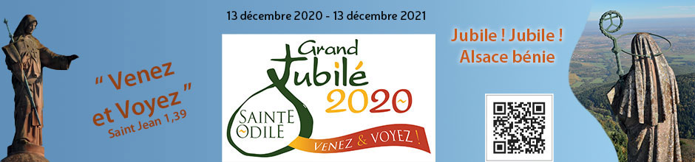

L’ouverture du jubilé aura lieu le 13 décembre 2020 au Mont Sainte Odile et durera jusqu’au 13 décembre 2021.

Suite à la crise sanitaire sans précédent que nous avons traversé ce printemps, Monseigneur Ravel a décidé de reporter les festivités du Grand Jubilé du 1300ème anniversaire de la mort de sainte Odile. Il sera célébré du 13 décembre 2020 au 13 décembre 2021.
Au cœur de ce Grand Jubilé, nous célébrerons également le 90ème anniversaire de l’adoration perpétuelle initiée en juillet 1931.

Pour notre zone pastorale, la journée de pélerinage a été fixée au samedi 17 avril 2021.
Le Conseil de Fabrique de Natzwiller a retrouvé une belle statue de Sainte Odile. Nous la mettrons en valeur lors de la messe du dimanche 12 juillet à 10h et elle restera en place durant le temps du jubilé. Nous célébrerons ainsi la fête de Sainte Odile d’été, la translation des reliques de la patronne de l’Alsace.

Pendant la grande Révolution, dès 1793, quand éclatent les sanglantes persécutions provoquées par les jacobins, les reliques de sainte Odile sont mises à l’abri à Ottrott. Après la tourmente, en 1800, elles sont de nouveau placées dans le tombeau. Reconnues officiellement en 1836, elles sont déposées le 7 juillet 1841 dans une châsse nouvelle. Cette fête est célébrée depuis 1948, à la demande du synode diocésain.

Le 6 juillet 2020, La Poste émet un timbre à l’effigie de Sainte Odile à l’occasion du 1300e anniversaire de sa disparition.

CALENDRIER LITURGIQUE

Jeudi 02.07 : 17h30 Barembach Chapelet et messe
Vendredi 03.07 : Natzwiller Communions des malades et des personnes âgées
Dimanche 05.07 : 10h Schirmeck Messe
Mardi 07.07 : 18h Schirmeck Messe
Jeudi 09.07 : 17h30 Barembach Chapelet et messe
Samedi 11.07 : 18h Wackenbach Messe ††fam METZGER-LEBOUBE
†Solange WEBER †Joaquim PINTO
Dimanche 12.07 : 10h Natzwiller Messe ††Marlyse et Gérard WINTER
†Charles WOOCK
Mardi 14.07 : 18h Schirmeck Messe
Jeudi 16.07 : 17h30 Barembach Chapelet et messe
Samedi 18.07 : 16h30 Schirmeck Mariage de Julien FOBER et Lisa
OSTRE
Dimanche 19.07 : 10h La Claquette Messe Lucien BRIOT et Rémy DIEBOLT
Mardi 21.07 : 18h Schirmeck Messe
Jeudi 23.07 : 17h30 Barembach Chapelet et messe
Dimanche 26.07 : 10h Barembach Messe ††Fam MULLER-HOUTMANN
†Hélène DEMANGE dela part de la chorale ††Epoux FORT, Père SCHAUB, sœur Thérèse de l’Enfant Jésus Marie BENOIT
Mardi 28.07 : 18h Schirmeck Messe
Jeudi 30.07 : 17h30 Barembach Chapelet et messe
Dimanche 02.08 : 10h La Broque Messe † Fernand SAYER

Comme vous avez pu vous en rendre compte, les célébrations ont lieu dans les églises aménagées selon les consignes données par les autorités civiles et épiscopales. Pour ce qui concerne les funérailles, elles ont lieu selon la capacité d’accueil des églises.

Le nombre de messes est réduit en raison de mon état personnel de santé. Ainsi, je ne pourrai, malheureusement, pas proposer des messes à la chapelle de Fréconrupt.

Marc Steck

Loué sois-tu !

Loué sois-tu Seigneur, pour le chant et le vol de l’oiseau, Loué-sois-tu pour le clapotis de l’eau, le murmure du vent, la brume insaisissable, Le bleu du ciel, la mer, le sable, les coquillages, Loué sois-tu par tous les hommes nos frères, tes enfants, Qui, de par le monde, protègent, embellissent ou continuent ta création : Les jardiniers, les semeurs, les dessinateurs, Les sculpteurs, les musiciens, les chanteurs, les photographes, Tous ceux qui, avec respect, cherchent à immortaliser un instant de ta beauté pour mieux te louer.
Loué sois-tu !

Célébrations des funérailles

8 juin Schirmeck Jérôme TOME (39 ans)
8 juin La Broque Marthe HAENSLER (80 ans)
11 juin Schirmeck Rosa MEHL (89 ans) (Wackenbach)
12 juin Schirmeck Hubert MATHIEU (89 ans) (Rothau)
25 juin La Broque Yvonne BLIND (87 ans) (Rothau)
26 juin Natzwiller René STEINER (67 ans)

Les familles qui ont connu un deuil pendant le confinement peuvent contacter le curé si elles désireraient une messe pour rendre un hommage public à leur défunt.

Natzwiller

Le Conseil de Fabrique informe que le repas paroissial prévu le dimanche 6 septembre 2020 est annulé.

Objet trouvé

A l’issue de la dernière messe dominicale célébrée à Barembach a été trouvée
une bague.

Dimanche 12 juillet STRASBOURG
Messe pour la France et action de grâce pour les soignants de la Covid
11h Cathédrale.

Livre

LE CHAMP DU FEU
Point culminant du Bas-Rhin, le Champ du feu s’admire en toute saison. Station de ski, point de départ de randonnées ou encore haut lieu de l’astronomie en Alsace, les multiples facettes du Champ du Feu en font un lieu incontournable du massif vosgien.
F. ZVARDON Editions du Signe 19,80€

Luc RAVEL
par la grâce de Dieu et l'autorité du siège apostolique
ARCHEVÊQUE DE STRASBOURG

ALLEGEMENT DES MESURES SANITAIRES

Vu mon ordonnance du 9 mai 2020, prescrivant les conditions de reprise des offices publics, et les directives qui lui étaient annexées,

Vu l'amélioration progressive des conditions sanitaires dans notre pays et dans notre région,
Artide 1 : La limite maximale d'admission des fidèles, fixée à 150, est abolie .

Article Il : Les fidèles sont de nouveau invités à chanter durant les offices. Il en va de même pour les chorales, dans des conditions qui seront définies et communiquées par l'Union Sainte-Cécile.

Article Ill : On continuera d'appliquer rigoureusement toutes les mesures d'hygiène et d'application des gestes de distanciation physique (gel hydro alcoolique, abstention du geste de paix...).

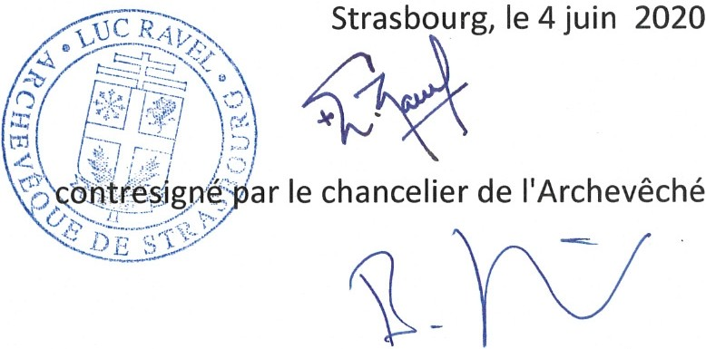
Article IV: En ce qui concerne la distance requise entre les personnes présentes, on passera progressivement à une distance d'un mètre entre chaque participant, conforme au décret gouvernemental du 30 mai 2020.

Reg. Ordonnances 2020 Fol. 15, n° 2020/7
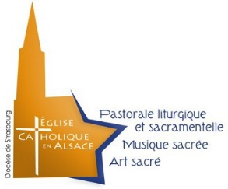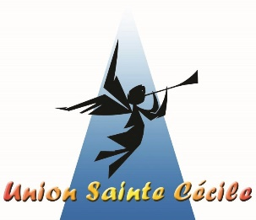

Conditions de participation des chorales aux célébrations liturgiques
En complément du décret de l’Archevêque du 4 juin 2020, on trouvera ci-après les dispo- sitions qui s’appliquent à l’ensemble des chorales liturgiques du diocèse jusqu’à nouvel ordre.
En aucun cas les choristes ne prendront place à la tribune. L’organiste y sera seul.
Les choristes prendront place sur un seul rang en tête de l’assemblée et dans le strict respect de la distanciation sociale de 1 mètre entre chaque personne.

Cela signifie que le nombre de choristes pouvant participer à l’animation de la célé- bration sera proportionnel à l’espace disponible dans ce 1er rang. Le chef de chœur se tiendra à une distance de 3 mètres des choristes.

Dans la mesure du possible, on évitera toute répétition jusqu’à la rentrée pastorale de septembre 2020. En cas de nécessité absolue s’appliqueront, pour les répétitions, les mêmes règles qu’au point 3, à savoir que les choristes seront distants de 1 mètre et dis- posés sur une seule ligne.

Les recueils de chants ne sont toujours pas mis à la disposition des fidèles. Les feuilles de chants, quant à elles, seront à usage unique et chaque fidèle emportera la feuille qu’il avait en main pendant la célébration.
Concernant ces mesures, il est rappelé, l’entière responsabilité du curé dans son église en cas de problème sanitaire.

Fait à Strasbourg, le 9 juin 2020.

Adresse du curé-doyen Marc Steck
108 rue Gal. De Gaulle 67130 La Broque
Tél : 03 88 97 01 75 courriel : paroisses.paysdonon@orange.fr
Site internet : CP du Pays du Donon

Imprimé par nos soins à La Broque – ISSN – 2258-9783 - Directeur de la publication : Marc Steck 2750 exemplaires.

